اختبار قصير في مادة الرياضيات

اسم الطالبة:................... الصف:...............

أوجدي ناتج مايلي :
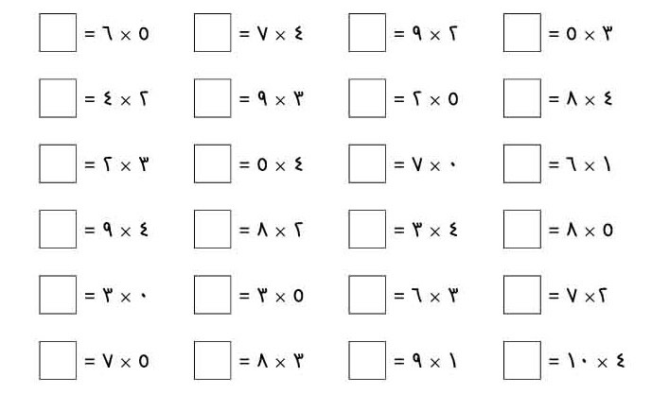

معلمة المادة: البندري

